**Hodnocení: Výborně se vám podařilo zaměřit se na jednu výzkumnou oblast a dobře využít nasbíraných dat ve spojení s relevantními teoriemi. Text je napsán čtivým a dobrým jazykem, je z něj znát průběžná práce týmu. Je tam celá řada momentů k dalšímu rozpracování, věřím, že dosavadní práci dál využijete.**

**Záverečná práca**

**Gender v teréne**

**GEN 107**

25.1.2014

Laurincová Monika

Moravanská Lucia

Slezáková Katarína

Štefečková Veronika

**JobChellenge ako reprezentácia gendrovanosti trhu práce**

Pracovný trh je jednou z genderovo normatívnych spoločenských inštitúcií, na čo už poukázali viaceré autorky a autori (Acker 1991). Čermáková (1995, 1997) upozornila na to, že rozdiely v odmeňovaní a šanciach nie sú v pracovnom systéme viazané iba na odlišnú úroveň kvalifikácie a zodpovednosti vyžadovanej pre danú profesiu, ale sú aj na všeobecné vnímanie istej práce ako mužskej alebo ženskej. Participácia žien na trhu práce síce narastá, je ale otázne, či zastávajú muži a ženy pozície na všetkých úrovniach zamestnaneckej hierarchie. Prípadne do ktorých oblastí trhu práce ženy vstúpili a vstupujú, do akej miery je zastúpenie mužov a žien v jednotlivých povolaniach rovnomerné a či existujú typicky ženské a typicky mužské domény trhu práce (Valentová, Šmídová, Katrňák 2007: 43). V súčasnosti stále existuje genderová segregácia na trhu práce: horizontálna i vertikálna. Okrem iného to súvisí najmä s pretrvávajúcou horizontálnou segregáciou vzdelávania. Ženy a muži sú smerovaní k tomu, aby volili odlišné obory vzdelania (ibidem: 43-44). Znalosť toho, ako a či prichádza na trhu práce k určitému genderovo podmienenému štruktúrovaniu, môže potom pomôcť minimalizovať možné dopady genderového znevýhodnenia.

My sme si pre tento účel vybrali JobChallenge - veľtrh práce organizovaný Kariérnym centrom MUNI, ktorého 7. ročník sa uskutočnil 13. októbra 2013 v Brne vo Wannieck Gallery. Na JobChallange majú študenti/študentky a absolventi/absolventky možnosť stretnúť sa so zástupcami korporátnych spoločností. Firmy tu predstavujú ponúkané pracovné príležitosti a uplatnenie mladých ľudí, ktorí disponujú vysokoškolským vzdelaním. Toto podujatie je tak priestorom, na ktorom hraničí pracovný trh so vzdelávacím systémom. JobChallenge tak predstavuje akýsi trh práce v menšom merítku a je príhodným miestom pre prevedenie etnografického výskumu. Naše hlavné výskumná otázka je: *Akým spôsobom je genderovanosť trhu práce reprodukovaná na podujatí Job Challenge? Akým spôsobom sa prejavuje genderová segregácia na trhu práce na tomto podujatí?*

Pre uskutočnenie nášho výskumu na Job Challenge sme použili metódu skrytého zúčastneného pozorovania. Vystavované firmy boli rozdelené do troch kategórií a následne sme vybrali z každej kategórie tri firmy, na ktoré sme upriamili svoju pozornosť. Išlo o tieto kategórie a firmy:

Ø      IT, technológie – Agrostroj, Honeywell, Unify

Ø      Financie a marketing – ČSOB, Deloitte, Kaufland

Ø      služby – Adp Employer Service, Global Tele Sales, Dům zahraniční služeb

Tieto kategórie reprezentujú typy firiem účastniacich sa veľtrhu. Firmy samotné si vyberali do akej sekcie budú zaradené v rámci veľtržného katalógu, podľa toho, aké pozície najčastejšie obsadzujú. V rámci pozorovania sme si všímali, akým spôsobom vybrané firmy oslovovali študentov, či ich prezentácia bola mierená na mužov alebo ženy a aké konkrétne taktiky využívali (hostesky, a pod.). Okrem toho sme mali k dispozícii tiež propagačné materiály firiem a fotografie jednotlivých stánkov, ktoré dokumentujú vizuálnu prezentáciu jednotlivých firiem.

**Materiálna úroveň**

Prvá kategória firiem zameranáIT a TECHNIKAvyužívala k svojej prezentácií prevažne rôzne typy stánkov. Firmy **Honeywell** a **Unify** využívali na rozdiel od Agrostroja väčšie  stánky, veľký priestor, viacero roll-upov a pult. **Agrostroj** nevyužil ani jeden roll-up, ich stánok bol jedným z najmenších a najstrohejších na veľtrhu. Čo sa týka farieb, firmy Agrostroj a Unify v rámci svojej prezentácie na roll-upoch, banneroch a propagačných materiáloch použili nízky kontrast achromatických farieb so zelenou (Agrostroj) či prípadne so sýtou tmavo modrou (Unify). Honeywell rovnako využil kontrast s modrou, ale predovšetkým červenou, resp. červeno-orandžovou. Vo všetkých propagačných materiáloch sa nachádzajú ženy značne stereotypizované. Agrostroj sa v letákoch a katalógoch zameriava najmä na reprezentáciu pracovného nasadenia vo firme a ženy vyobrazuje len v časti venovanej zamestnaneckým výhodám, kde sú vyobrazené ako kuchárky vo firemnej kantíne. Muži sú vyobrazovaní pri aktívnej manuálnej práci či sediaci za PC. Podobné vyobrazenie nachádzame i pri firme Honeywell, kde pri pozícii týkajúcej sa „strategic corporate functions“ je vyobrazený mladý biely muž okolo 25 rokov a pri pozícií majúcej na starosti „customer & product support“ vidíme usmievajúcu sa ženu. Vo zvyšku katalógu či i v ďalších letákoch sú fotografie technologických inovácií, ktoré sú zvýraznené, pričom ľudia sú upozadení. Možno badať fotografie mužských rúk, avšak aj fotografie pracovného kolektívu, kde sú ženy vyrovnane zastúpené. Honeywell využívala propagačné video, na ktorom bola zobrazená konštrukcia lietadla, avšak na záberoch sa objavovali len muži. Ďalej sa vo videu objavovali muži ako biznismeni, letci a žena sa mihla len raz, a to ako letuška. I firma Unify vo svojich propagačných materiáloch dala ľudí do pozadia a vyzdvihla materiálne objekty. Vidíme fotografie nočného veľkomesta, moderných budov, áut, jácht či rugbyového týmu. Postáv je tu málo, ide však o mužské elegantne oblečené postavy, ktoré sú useknuté (nie sú vidno hlavy) za PC v práci.

Firmy, ktoré sme zaradili do kategórie FINANCIE A MARKETING,taktiež využívali rôzne typy a rozloženie stánkov pre svoju reprezentáciu. **ČSOB** a **Deloitte** využili malé stánky s jedným roll-upom, pričom Deloitte využil i propagačné video, kde je možno sledovať rovnomerne zastúpených mladých mužov a ženy ako robia rôzne športové aktivity (hrajú fresbee, jojo). Naproti tomu stánok **Kauflandu** je väčší a ponúkajúci veľké množstvo darčekových predmetov vo farbách firmy. Dané firmy vo svojich roll-upoch, i ostatných propagačných materiáloch používajú achromatickej bielej farby v nízkom kontraste so sýtou bledomodrou farbou či tmavomodrou (ČSOB, Deloitte). Kaufland využíva kontrast tmavočervenej farby a na svojich roll-upoch vyobrazuje genderovo stereotypne na pravej strane muža a na ľavej ženu. No firmy vo svojich letákoch a brožúrach genderovo vyrovnane zobrazujú pracujúcich mužov i ženy a vyvážené pracovné kolektívy.

Firmy zameriavajúce sa na SLUŽBY mali malý, jednoduchý stánok s 1-2 roll-upmi, no ponúkali pomerne veľa darčekových predmetov a nevyužívali videá. Pre svoju propagáciu opätovne využívali výsokého kontrastu achromatickej bielej so sýtou červenou (**ADP**) či červenou v kombinácii so žltou, hnedou či modrou (DZS). DZS má svoje svojej propagačné materiály vystavané na rovnom zastúpení a vyobrazovaní mužov a žien. Firma ADP ako jediná na roll-upe zobrazuje černocha a mulatku. Avšak firma **GTS** využíva malý kontrast achromatickej bielej a šedej farby s bledomodrou. I v tejto firmy a v ich letákoch, brožúrach sú upozadené fotografie ľudí a zvýrazňované zábery na lietadlá, nebo či zábery z diaľky na masu ľudí. Nakoniec, všetky firmy vo všetkých kategóriách vo svojich propagačných materiáloch, pokiaľ neboli písané v anglickom jazyku, využívali generického maskulína.

**Interakčná úroveň**

V tejto časti práce budeme pojednávať o rozdielnostiach z genderového hľadiska v komunikácii, ktoré sme spozorovali u vystavovateľov na JobChallenge. Na úvod je potrebné uviesť, že komunikáciu chápeme v jej širokom zmysle, a teda nie len ako výmenu informácií pomocou verbálnych a neverbálnych prejavov komunikujúcich, ale aj využitie zdieľanej sústavy symbolov.

Firmy môžeme podľa pohlavia prezentujúcich rozdeliť do troch skupín, kde 1) tvoria spoločnosti, ktoré zastupovali výhradne ženy (ČSOB, Kaufland, ADP, DZS), v 2) zástupcami boli muži (Agrostroj) a 3), kde zástupcami boli ako osoby mužského, tak aj ženského pohlavia (Honeywell, Unify, Deloitte). Z hľadiska kategórii je zastúpenie mužov a žien prezentujúcich firmu nasledovné: IT A TECHNOLÓGIE - najviac mužov, jednu firmu zastupujú výhradne muži, ostatné dve sú zastupované mužmi i ženami. V kategórii FINANCIE A MARKETING len jednu firmu zastupujú obe pohlavia, vo zvyšných dvoch sú zástupkyne. Katagória SLUŽBY je zastupovaná výhradne ženami.

Sledovali sme aj pasivitu a aktivitu reprezentantov/tiek firieim v snahe nadviazať komunikáciu, ďalej rovnocennosť dialógu (kto má v dialógu väčší priestor, kto kladie otázky, kto na ne len odpovedá) a proxemiku personalistov/tiek vybraných firiem. Na základe pozorovania môžeme zástupcov/kyne rozdeliť do dvoch skupín. Prvou je tá, kde personalisti/tky neoslovujú okoloidúcich, pasívne stoja pri stánku, často za pultom a oslovia až vtedy, keď sa pri nich niekto zastaví. Sem patrili firmy Agrostroj, GTS, Kaufland, ADP a DZS. Druhú skupinu tvoria aktívne oslovujúci/e personalisti/tky, ktorí iniciujú rozhovor a oslovujú aj tých jednotlivcov, ktorí nestoja bezprostredne pri stánku (všetky ostatné firmy). Aktivitu v zahájení konverzácie sme sledovali ako u personalistov, tak aj u personalistiek. V stánkoch firiem, kde sú zastúpení muži a ženy, ženy neiniciovali, neviedli konverzáciu so študentami/tkami a zdržiavali sa vo vnútri stánku. Z hľadiska rovnocennosti vedenia rozhovorov mažeme rozhovory medzi personalistami/tkami a študentmi/tkami taktiež rozdeliť, tentokrát na tri skupiny. Pre prvú je typické, že väčší priestor v rozhovore majú personalisti/tky, tí/é podávajú informácie o spoločnosti a zdôrazňujú výhody práce pre ňu (Honeywell, Unify, Deloitte). Pre druhú skupinu je charakteristický taký dialóg, kde je priestor v komunikácii vyrovnaný pre obe strany, kde obe jednak informujú o sebe, jednak kladú otázky (ČSOB, Kaufland, AES). Tretia skupina je typická pasívnosťou personalistov/tiek, ktorí/é len odpovedajú na otázky kladené záujemcami (Agrostroj, GTS, DZS). Z genderového hľadiska v žiadnej z týchto skupín neprevláda jedno z pohlaví. Zaujímavá je však posledná kategória, kde zastúpenie pasívnych personalistov a pasívnych personalistiek je pomerne vyrovnané, avšak diferencia medzi pasívnymi mužmi a ženami sa týka veku. Pasívni muži boli vyššieho stredného veku (55-60r), zatiaľ čo pasívne ženy vo veku do tridsať rokov.

**Záver**

JobChellenge považujeme  za  zmenšenú verziu pracovného trhu. To znamená, že na základe: a) interakcií medzi účastníkmi a b) materiálnej prezentácií firiem, sme schopné vyvodzovať aspoň niektoré základné závery o fungovaní pracovného trhu. Domnievame sa, že materiálna prezentácia firiem vypovedá o tom, aké majú očakávania ohľadom svojich budúcich zamestnancov/kýň. Na druhej strane interakčná úroveň svedčí o habituálnom chovaní mužov a žien na pracovisku.

 Podľa Harding (1986) spoločenský život v rovine symbolického univerza vychádza z tendencie chápať a popisovať svet iba v dvoch protikladných dichotomických kategóriách, ktoré sú priradené buďto k ženskému, alebo k mužskému princípu (zrov. Šmaus 2002: 17). Tento genderový dualizmus sa premieta aj do genderovanosti farieb či priestoru. S týmto genderovým ponímaním farieb, ich pôsobením na jedinca pracujú najmä personálne oddelenia firiem (Rose 1992, 1996). Tie vychádzajú z početných psychologických štúdií, ktoré im vo väčšine prípadov potvrdzujú genderovanosť vnímania farieb (Eysenck 1941; Green 1995). Studené farby ako modrá, zelená a fialová sú spájané s maskulinitou a teplé farby ako žltá, červená, oranžová sú kódované žensky. Predpokladá sa, že muži o niečo intenzívnejšie vnímajú na farby, pričom omnoho lepšie reagujú na achromatické farby než ženy. Preferujú zelenú a modrú a najmenej preferované medzi mužmi sú žltá a zelenožltá (Guilford, Smith 1959: 502). Khouw (2012) pripomína v náväznosti na Guerin, Park a Yang (1995), že 80 % informácií, ktoré prijímame sú informácie vizuálne a predmety a prostredie v teplých farbách sú menej atraktívne než studenej farby. Pokiaľ sa jedná o IT, jej kampaň bude smerovať k mužskej cieľovej skupine, čo sa prejaví vo zvolenej farebnej škále či v pohlaví modelov/modeliek na propagačných materiáloch.

Interakčná úroveň viac poukazuje na genderovanosť vzťahov v rámci firmy. Najbadateľnejšie sa prejavovali rozdiely v jednaní na stánkoch firiem, kde boli prítomní reprezentujúci mužského aj ženského pohlavia. Z hľadiska priestoru, bola  pre ženu typická imanentnosť “v privátnej sfére” (známe prostredie stánku), pre muža transcendencia a komunikácia s prvkami agresivity ohľadom vzájomnej vzdialenosti medzi aktérmi komunikácie (Young 2005). Personalisti, na rozdiel od personalistiek, zo všetkých sledovaných spoločností často vychádzali zo stánku a vchádzali do priestoru tzv. toku pohybu návštevníkov/čiek veľtrhu, s cieľom pomyselne zväčšiť priestor ich stánku. Iniciácia rozhovoru bola u personalistov charakteristická agresívnym vstupom do imtímnej sféry (15-44cm) okoloidúcich a pokračovala v taktiež pomerne tesnej vzdialenosti od nich. Ženy držiace sa v priestore stánku upratovali a skladali propagačné materiály, venovali sa teda činnosti “podporného” charakteru, ktorá navyše korešponduje s kultúrne akceptovanou ženskou sociálnou rolou.

Domnievame sa teda, že sa nám na príklade pracovného veľtrhu podarilo ukázať ako materiálna a interakčná úroveň komunikácie stimuluje reprodukciu genderovej segregácie na pracovnom trhu. Tá sa úzko viaže na spoločensky očakávané role pohlaví. Pre jednotlivcov je automatické predpokladať že vonkajší vzhľad bude korešpondovať so správaním - a teda, že ženy sa budú chovať žensky a muži mužsky (Goffman 1999). Preto firmy prezentujú svoje spoločnosti ako zamestnávateľov genderovo stereotypne. IT spoločnosť totiž automaticky predpokladá, že sú pre prácu v nej kvalifikovaní najmä muži, ktorí sa aj mužsky chovajú a identifikujú. Oproti tomu od žien je očakávané, že aj na pracovisku budú fungovať ako predĺžená ruka domácnosti. To platí aj pre ženy v korporátnej sfére, ktoré svoju “starostlivosť” prejavujú jednak vo voľbe oblasti svojej pôsobnosti (väčšina HR oddelení sú ženy a rovnako tomu bolo aj na stánkoch JobChallenge) a jednak vo svojom každodennom jednaní: usilovne organizujú firemné party, umývajú riady a varia kávu.

**Bibliografia**

Acker, Joan. 1991. “Hierarchies, jobs, bodies, A theory of gendered organisations.” In *The Social Construction of Gender* (Pp.162-176).

Čermáková, M. 1995. Gender, společnost, pracovní trh. *Sociologický časopis,* 31(1): 7-24.

Čermáková, M. 1997. Postavení žen na  trhu práce. *Sociologický časopis,* 33(4): 389-404.

Eysenck, H. J. 1941. “A critical and exprimental study of color preferences.” *American Journal of Psychology* 54: 385-394.

Goffman, E. 1999. *Všichni hrajeme divadlo*. Praha: Nakladatelství Ypsilon.

Harding, S. *The Science Question in Feminism*. New York: Cornell University Press.

Valentová M., Šmídová I., Katrňák T. 2007. Genderová segregace na trhu práce v kontextu segregace vzdelanostní. *Gender – Rovné příležitosti – Výskum,* 2 (8): 43-52.

Green, K. S. 1995. “Blue versus periwinkle: Color identification and gender.” *Perceptual and Motor Skills* 80(1): 21-32.

Guerin, D. A., Park, Y., Yang, S. 1995. “Development of an instrument to study the meaning of color in interior environments.” *Journal of Interior Design* 20 (2): 31-41.

Guilford, J. P., Smith, P. C. 1959. “A system of color-preferences.” *The American Journal of Psychology* 73(4): 487-502.

Khouw, N. 2012. *Gender Differences:The Meaning of Color for Gender* [online]. Color Matters. [cit. 25. 1. 2014]. Dostupné z:<http://www.colormatters.com/color-symbolism/gender-differences>.

Rose, N. S. 1992. „Engineering the Human Soul : Analyzing Psychological Expertise“ *Science in Context* 5: 351–369.

Rose, N.S.  1996. *Inventing Our Selves : Psychology, Power, and Personhood*. Cambridge, England: New York: Cambridge University Press.

Šmausová, G. 2002. “Proti tvrdošíjné představě o ontické povaze gender a pohlaví” *Sociální studia* 7(0): 15-27.

Young, I. M. 2005. *Throwing Like a Girl and Other Essays*. Oxford: Oxford University Press.

**Príloha č. 1**

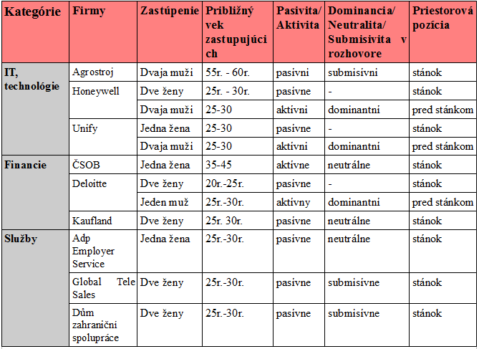

**Tab. č. 1: Interakčná úroveň**

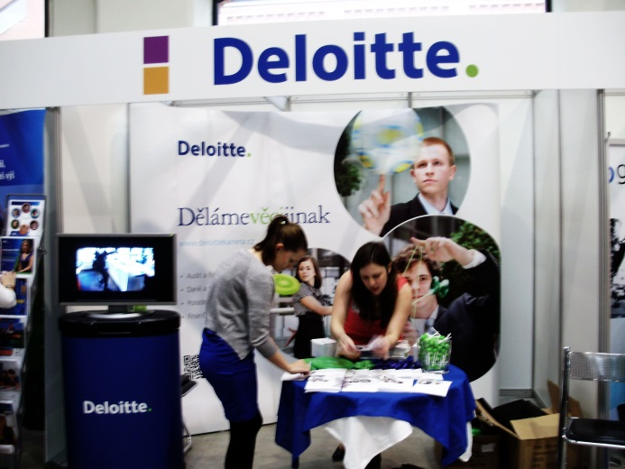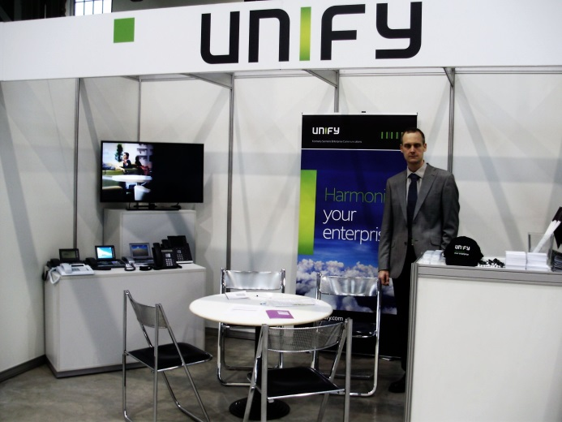**Príloha č. 2. – Obrázková príloha**



